附件1：
海马新能源汽车有限公司
造型室评审灯排采购安装项目询价函
1 | 项目名称 | 海马新能源汽车有限公司  造型室评审灯排采购安装项目
2 | 采购范围及内容 | 1.采购范围：本设备为一体化交钥匙工程，实施方需完成以下所有设备的制造、集成、供货、安装及配套服务，确保设备完整性、兼容性，满足所有测试范围要求，主要配置为：线性光灯组1套、圆形照明面光灯1套、电气控制系统1套、10英寸无线控制面板1套。  （详细技术参数及要求详见附件：技术任务书）  2.交付物：  （1）造型室评审灯排1套（包含供货、安装、现有吊顶恢复等）  （2）实施方需向采购人提供至少2套中文版技术文件（纸质版+电子版），电子版为可编辑格式（Word/Excel）+PDF格式，所有技术文件需内容完整、数据准确、图文并茂，满足设备操作、维护、校准等需求，具体交付文件如下：  硬件文档：含合格证、硬件清单、电气图纸、操作说明文档；  维护与保养手册：含各设备维护周期、保养内容、校准方法、备品备件更换流程；  供应商应按不低于响应总价的0.5%免费提供一套设备正常运行使用的备品备件，并提供清单及单价。
3 | 采购人 | 海马新能源汽车有限公司
4 | 最高响应限价  (含税） | 人民币 200000 元  （超过最高响应限价的报价按无效处理）
5 | 响应报价  （含税） | 人民币 元，大写：
6 | 增值税税率 | 开具增值税 （专用/普通）发票，税率为 ％
 | 质保期 | 设备整体质保期为24个月（自最终验收合格签字之日起）
7 | 响应供应商名称
8 | 工期/服务周期/供货周期 | 合同生效后不超过10个自然日内具备发货条件，接甲方通知后10个自然日内完成安装施工。如遇不可抗力需延期，须提前3个工作日书面通知甲方并获得书面确认，否则视为逾期。
9 | 质量标准 | 达到国家及行业现行标准规范规定的合格要求，满足采购人要求。
10 | 联系地址
11 | 联系人及联系方式
12 | 备注 | 1.响应文件应附材料：  （1）附件1询价函。  （2）分项报价明细表及备品备件清单（格式参照附件2）。  （3）营业执照复印件（加盖公章）。  （4）法定代表人身份证复印件（如授权委托书中提供，则无需重复提供）。  （5）授权委托书（如有，法定代表人本人响应可不提供，格式详见附件3），授权委托人身份证复印件（如有）。  （6）自2021年1月1日以来至少具有一个造型室评审灯排或展示灯排相关业绩（不限制设备/合同名称，功能相通即可）  报价材料中需提供如下资料：  ①加盖甲乙双方公章（或合同章）的业绩合同关键页扫描件（必须体现合同签订日期）；  ②业绩合同对应发票或收款记录（如：银行转账凭证或收款凭证等）。  发票或收款记录无金额限制，如合同无法体现主要内容，另需提供加盖委托人公章的证明材料。  注：以上材料均需提供复印件各一份并加盖公章。总价包含但不限于材料费、人工费、制作费、运输费、装卸费、保修费、差旅费、税费等全部费用；  2.响应资料递交要求：报价材料密封后邮寄至郑州市航空港区黄海路与梅河路交叉口西250米1号南楼10楼采购中心；  3.联系人：周老师，电话：15736760426  递交截止时间为2026年10月20日上午11:00（以收到文件时间为准）；  4.成交规则：不含税报价最低的供应商为成交供应商；若最低不含税报价出现相同的情况，报价相同的供应商需进行二次报价。  5.未密封的文件不予接收、逾期递交的文件不予接收。
报价人： （盖公章）
日期：2026 年 月 日
附件2：

分项报价明细表
序号 | 名称 | 单位 | 数量 | 含税单价  （元） | 含税总价  （元）
1 | 线性光灯组 | 套 | 1
2 | 圆形照明面光灯 | 套 | 1
3 | 电气控制系统 | 套 | 1
4 | 10英寸无线控制面板 | 套 | 1
5 | 安装、调试 | 项 | 1
6 | 其他部分如有可自行填写
7 | ...
合计

供应商：（盖章）

备品备件清单
序号 | 名称 | 单位 | 数量 | 含税单价  （元） | 含税总价  （元）
1
2
3
4
合计

（供应商应按不低于响应总价的0.5%免费提供一套设备正常运行使用的备品备件，并提供清单及单价。）
供应商：（盖章）
附件3：
授权委托书
（适用于有授权委托人的情况，法定代表人本人响应可不提供）
本人 （姓名）系 （供应商名称）的法定代表人或负责人，现委托 （姓名）为我方代理人。代理人根据授权，以我方名义签署、澄清、说明、补正、递交、撤回、修改 海马新能源汽车有限公司造型室评审灯排采购安装项目 响应文件、签订合同和处理有关事宜，其法律后果由我方承担。
委托期限： 。
代理人无转委托权。
附：法定代表人或负责人及法定代表人或负责人委托代理人身份证复印件
法定代表人或负责人身份证（正反两面）
法定代表人或负责人委托代理人身份证（正反两面）

供应商：（盖章）
法定代表人或负责人：（签字或盖章）
日期： 年 月 日
附件4：
造型室评审灯排采购安装项目技术任务书

1. 项目背景与技术目标
采购造型室评审灯排一套，用于造型室样车漆面、色彩及外观的专业化目视评审工作；项目实施需避让现场原有吊顶及既有基础设施，分区域搭建高显色、宽色温可调的专业造型评审光环境，保障新车型外观研发评审工作正常开展。

3. 配置清单
本设备均为一体化交钥匙工程，实施方需完成以下所有设备的制造、集成、供货及配套服务，确保设备完整性、兼容性，满足所有测试范围要求，主要配置如下：
序号 | 设备名称 | 数量（套） | 备注
 | 线性光灯组 | 1
 | 圆形照明面光灯 | 1
 | 电气控制系统 | 1
 | 10英寸无线控制面板 | 1

技术要求

4.1线性光灯组
造型室总面积约360㎡，照明高度4.5 米，线性光灯组总功率≤16KW ，地面照度（Max）≥1500LUX ，光通量≥6000lm/㎡ ，灯体间间距均匀，间距不大于200m，布满顶部区域，安装误差≤±5mm，且同区域灯具长度一一对应，灯具拼接缝隙≤1mm，整条灯光连续无断点，无明显明暗交。

4.1.1灯体和结构
材质：阳极抗氧化铝
防火等级：B1级
灯体高度：≤30mm
外框颜色：氧化银
内框颜色：氧化银（高反射比）
出光面：均匀无光斑
背部结构：钢结构吊架

4.1.2光环境参数
光效：100 lm/W
光束角：120°
功率：＜20W/m
色温：≥6000K
色容差: ＜5SDCM
光源类型：柔性裸板LED灯带
频闪： 无频闪

4.2圆形照明面光灯
照明高度4.5 米，圆形照明面光灯总功率≤4KW ，地面照度（Max）≥2000LLUX ，光通量≥7500lm/㎡ ，膜表面照度≥8000LUX，灯箱中心与转台同心度公差≤50mm。

灯体和结构
材质：阳极抗氧化铝
防火等级：B1级
尺寸：直径5000mm的圆
外开高度：≤150mm
外框颜色：氧化银
内框颜色：哑光白（高反射比）
出光面：均匀无光斑
背部结构：钢结构龙骨 + 铝蜂窝背板（高反射比）

光环境参数
光效：100 lm/W
光束角：120°
功率：＜75W/㎡（1%–100% 可调）
色温：3000–6500K
色容差: ＜5SDCM
光源类型：柔性裸板LED灯带(双色温)
频闪：无频闪
调光频率：20KHZ

灯膜参数
光幕膜透光率：≥40%
材料：聚氯乙烯

4.3安装要求

现场勘察与设计
乙方进场安装前，应对造型室现有吊顶进行现场勘察，核实现有吊顶类型与饰面材料、吊顶内机电管线（消防喷淋、烟感、空调风管、强弱电桥架）走向及结构梁底标高，并据此出具灯排安装深化图（含吊挂节点、灯排分格、与吊顶及机电的相对关系），经甲方书面确认后方可加工、安装，室内布局局部照片如下：
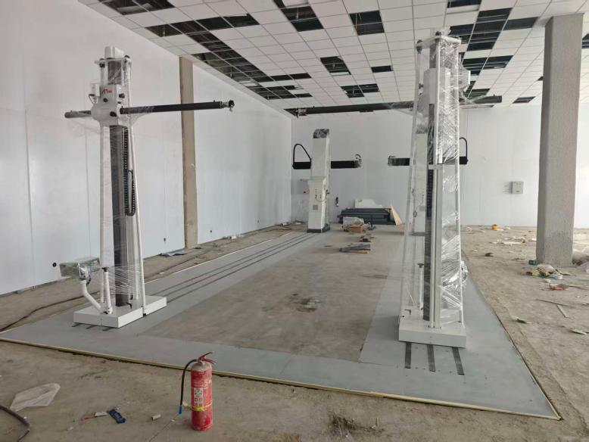

荷载独立吊挂
灯排（光幕）系统全部荷载应由吊杆 / 挂件独立吊挂于结构顶板，严禁将灯排荷载生根于现有吊顶龙骨或吊顶面板；现有吊顶仅作装饰面层的配合与恢复，不承担灯排荷载。

净空与机电避让
结合型材高度、背部轻钢龙骨与石塑背板及上方走线空间，复核灯排完成面下吊高度，确保与结构梁、空调风管、消防喷淋头、烟感及原照明灯具不冲突、不遮挡；喷淋头、烟感等消防设施不得被灯排膜面遮挡，满足消防相关规范要求。

安装质量
型材连接牢固、垂直度良好、角位拼接紧密、弧形加工顺畅；边缝均匀、收口精致；膜面张拉平整，发光均匀、无明显光斑与暗区。灯条完整卡入定制铝方通底座槽内，固定牢靠，不得出现脱槽、松动下坠

成品保护
施工期间做好造型室及既有吊顶、地面的成品保护，安装完成后恢复现有吊顶饰面，做到工完场清，如需对甲方现场已有设施、饰面材料进行开孔、切槽等不可恢复的作业，经甲方书面确认后方可实施。

4.4控制方式
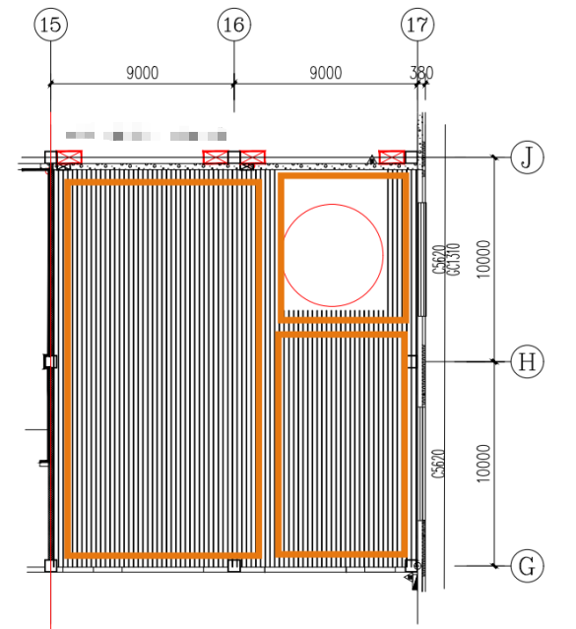
区域示意图
三个区域单开单控，在造型室入口墙面配置外置开关控制器，实现本地通断控制；同时支持面板端对三个区域开关联动控制。
圆形吊装光幕灯箱支持接入智能 ZIGBEE：无线面板、手机 APP、智能屏场景模式化切换，配备无线10英寸可移动面板，电源调光范围1%–100% ，色温调节范围3000–6500K。

5.配套附件与耗材要求
供应商应按不低于总价的0.5%提供一套设备正常运行使用的备品备件。同时供应商应提供常用备品备件及易耗品的清单及单价，该清单不计入响应报价。

6. 技术资料交付要求
实施方需向甲方提供至少2套中文版技术文件（纸质版+电子版），电子版为可编辑格式（Word/Excel）+PDF格式，所有技术文件需内容完整、数据准确、图文并茂，满足设备操作、维护、校准等需求，具体交付文件如下：
- 硬件文档：含合格证、硬件清单、电气图纸、操作说明文档；
- 维护与保养手册：含各设备维护周期、保养内容、校准方法、备品备件更换流程；

7. 安装调试与技术培训要求

7.1 安装调试
- 实施方需派专业技术人员到甲方指定场地完成系统整体安装、布线、集成与调试，安装过程需遵守甲方现场安全管理规定，做到文明施工；
- 终验收完成前的所有耗材、工具由实施方自行承担，调试完成后需向甲方提交调试报告，明确调试结果、设备状态。

8. 验收技术规范
本设备验收分为到货验收、终验收两个阶段，所有验收工作在甲方指定场地进行，实施方需配合甲方完成验收，提供验收所需的所有资料、工具；验收合格后双方签署验收报告，验收不合格的，实施方需在规定时间内整改至合格。

8.2 到货验收
- 设备到货前，实施方需提前3个工作日通知甲方，甲方核对供货清单；
- 设备到货后，双方共同开箱验收，核对灯体、型材、灯条、PVC 膜等品牌、型号、数量及合格证、检测报告；检查随机附件、备品备件、易损件是否齐全；
- 灯具状态良好，配件、辅材齐全，证件有效，即为合格；不合格的，实施方需在7个工作日内完成更换/补货，相关费用由实施方承担。

8.3 终验收
- 随机检查吊挂独立性、机电避让、边缝收口及安装误差。
- 光环境实测：乙方配合甲方在设计安装高度下实测地面照度（Max）、膜表面照度、光通量、功率密度、频闪等技术指标。
- 功能验收：1%–100% 调光、色温调节、场景一键切换、手机 APP / 无线面板 / 智能屏控制均正常可用。
- 所有验收项均合格后，双方签署最终验收报告，本设备正式交付甲方使用，质保期自最终验收合格之日起计算。

9. 质量保证与技术服务要求

质量保证
- 本设备整体质保期为24个月（自最终验收合格签字之日起），质保期内，设备因制造、集成、设计等质量问题出现故障或零部件损坏的，乙方需在3个工作日内无偿更换合格零部件，更换后的零部件质保期自更换之日起重新计算24个月；
- 质保期内，乙方需每12个月派专业技术人员到甲方现场进行一次设备巡检、保养，提交巡检报告；
- 质保期内，设备出现质量问题经乙方维修/更换后仍无法满足使用要求的，甲方有权要求退货或更换全新设备，相关费用由乙方承担。

技术服务
- 故障响应：设备在使用过程中出现故障，甲方通知乙方后，乙方需在2小时内做出技术响应，远程指导排查；远程无法解决的，乙方需在24小时内派技术人员到现场排除故障；
- 终身技术支持：质保期过后，乙方仍需为甲方提供终身技术支持，包括技术咨询、远程故障排查、现场维修等，现场维修仅收取合理的零部件成本费和人工差旅费；
- 乙方负责现场系统调试，并对甲方使用人员进行操作与日常维护培训。
- 乙方需向甲方提供设备维护费用清单、软件升级费用标准（如有），做到价格透明。

10. 包装与运输技术要求
- 乙方需根据设备特性、运输距离及运输方式，采用专业、可靠的包装方式，确保设备在运输、装卸过程中无破损、无锈蚀、无受潮；精密传感器、电子设备需做防震、防潮、防静电特殊处理；
- 包装外需清晰标注设备名称、规格、数量、生产厂家，及小心轻放、防潮、防震等警示标识，附详细装箱单；
- 乙方负责设备的全程运输（含出厂装卸、物流运输、现场装卸），运输过程中产生的所有费用、风险由乙方承担；
- 到货时间要求：合同生效后不超过10个自然日内具备发货条件，接甲方通知后10个自然日内灯具、材料到达现场并完成安装调试。如遇不可抗力需延期，须提前3个工作日书面通知甲方并获得书面确认，否则视为逾期；
- 若因包装、运输不当导致设备损坏、缺失的，乙方需在7个工作日内完成更换/补货，相关费用由乙方承担，并赔偿甲方相应损失。

11. 知识产权与其他技术约定

知识产权
- 甲方在中华人民共和国境内使用本设备及配套服务时，免受第三方提出的侵犯专利权、商标权、著作权等知识产权的起诉；
- 若第三方就本设备向甲方提出知识产权侵权指控，乙方需承担由此引起的一切法律责任、费用及甲方的直接经济损失；
- 乙方交付的软件、技术资料等知识产权归乙方所有，甲方享有永久使用权；未经甲方许可，乙方不得将甲方的试验数据、系统对接信息等商业秘密泄露给第三方。

其他技术约定
- 本设备为交钥匙工程，乙方需确保完成本任务书所有要求，若存在技术缺项，乙方需无偿补充完善，甲方无需额外承担任何费用；
- 乙方需提供所有设备的生产厂家、原产地证明等技术溯源资料，确保设备为全新、原厂正品，无翻新、拼装等情况；
- 本任务书未明确的技术要求，由甲乙双方协商确定，签订补充技术协议，补充协议与本任务书具有同等法律效力；
本任务书为系统设计、制造、验收的核心技术依据，乙方需严格遵守；若违反本任务书要求，乙方需承担由此引起的一切法律责任和甲方的经济损失。

